Адамов Б.А.
ФИТУ 090302-ИСТа-025
ПРАКТИЧЕСКАЯ РАБОТА №3
Генерация excel в Node.js
Цель работы: Научиться выгрузке с помощью API данных определённого типа в Excel таблицу.
Постановка задачи. Реализация рабочего JavaScript кода на создание Excel страницы с данными из API.
Ход задачи:
- Следуя документации GitHub было дано хорошее начало разработке и понимание основ работы JavaScript с Excel;
！По мере установки зависимостей появились сообщения о установке старых зависимостей, которые больше не поддерживаются либо создают утечки памяти (в данной работе это не мешает, но нужно обратить внимание при работе в продакшене)
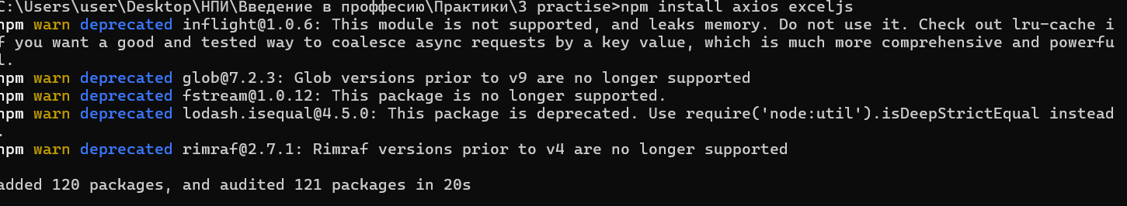
Фотография 1 – Список сомнительных модулей для продакшена.
！На Windows команда «GET» не работает и не подлежит установке стандартным путём. Вместо неё используется «curl»
Ниже представлена фотография проблемы.
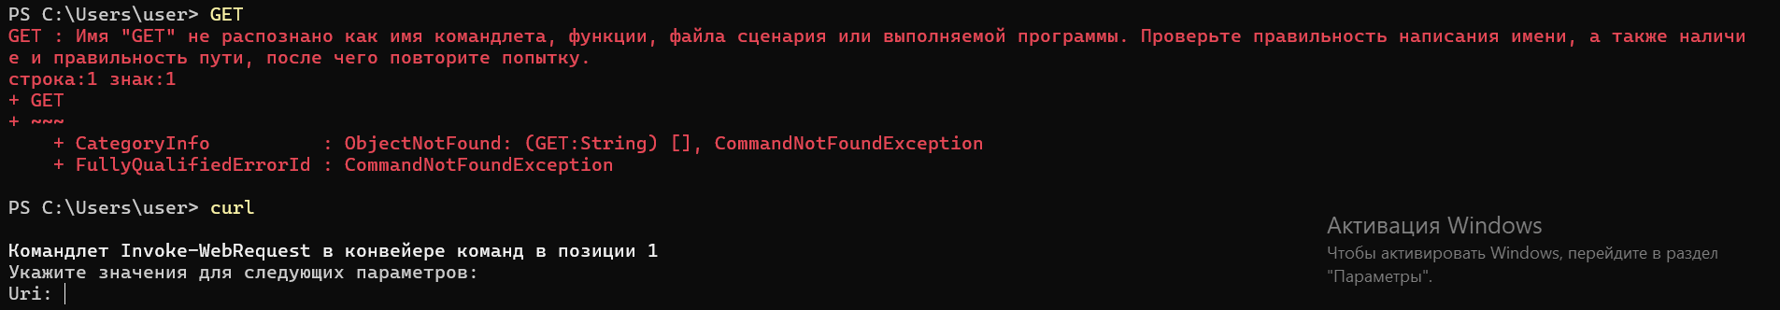
Фотография 2 – проблема несовместимости документации с OC.
Однако, на Linux имеется данная команда со спец.установленной библиотекой.
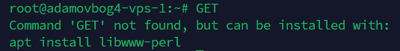
Фотография 3 – рабочее решение на Linux
C дальнейшим выполнением инструкций особых проблем не появилось.

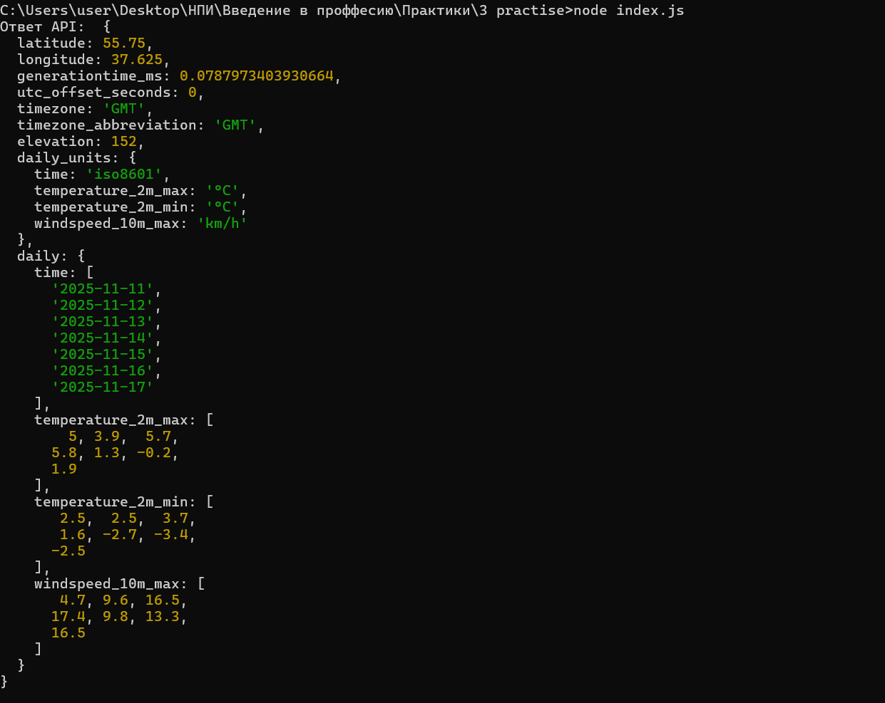
Фотография 4 – Получение ответа о погоде
- Была выполнена самостоятельная работа.
Информация о API, с которым была проведена работа, взята с сайта: https://dictionaryapi.dev/
Был создан простой код по образцу, который создаёт Excel файл и записывает туда данные из .JSON от API.
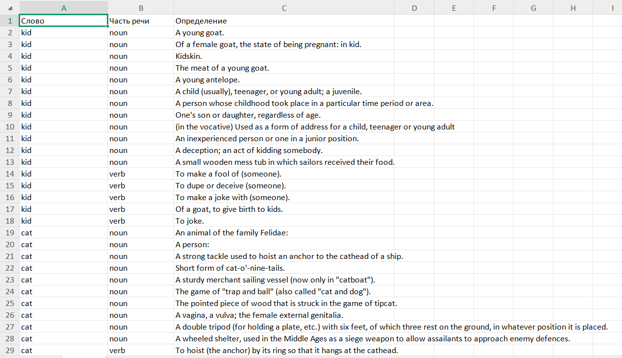
Фотография 5 – Получившийся Excel файл

